**NAŘÍZENÍ**

**Agentury ochrany přírody a krajiny České republiky**

ze dne 5. května 2025

**o vyhlášení přírodní památky Zkamenělý zámek**

a stanovení jejích bližších ochranných podmínek

Agentura ochrany přírody a krajiny České republiky (dále jen „Agentura“) stanoví podle § 78 odst. 9 zákona č. 114/1992 Sb., o ochraně přírody a krajiny, v platném znění:

**§ 1**

**Vymezení přírodní památky**

1. Vyhlašuje se přírodní památka Zkamenělý zámek (dále jen „přírodní památka“).
2. Přírodní památka se rozkládá na území kraje Vysočina, v katastrálním území Česká Cikánka. Hranice přírodní památky se stanoví uzavřeným geometrickým obrazcem s přímými stranami, jehož vrcholy jsou určeny souřadnicemi jednotné trigonometrické sítě katastrální[1]. Seznam souřadnic vrcholů geometrického obrazce tak, jak jdou v obrazci za sebou, je uveden v příloze č. 1 k tomuto nařízení Agentury.
3. Orientační grafické znázornění území přírodní památky je uvedeno v příloze č. 2 k tomuto nařízení Agentury.

**§ 2**

**Předmět ochrany**

Předmětem ochrany přírodní památky je geomorfologicky význačný rulový skalní útvar typu vrcholové skalní hradby s ekosystémy skal a drolin a přilehlými lesními ekosystémy bučin.

**§ 3**

**Bližší ochranné podmínky**

Jen se souhlasem příslušného orgánu ochrany přírody lze v přírodní památce:

1. přikrmovat a vnadit zvěř a zřizovat myslivecká zařízení s výjimkou jednoduchých posedů,
2. provádět těžební a výchovné práce v lesních porostech v období od 1. 1. do 30. 6., s výjimkou těžeb nahodilých,
3. provádět značení horolezeckých terénů nebo umisťování horolezeckých zařízení včetně osazování trvalých jisticích prostředků,
4. upravovat povrch pozemních komunikací,
5. provádět průzkumy živé i neživé přírody spojené s odebíráním vzorků, sběrem materiálu nebo odchyty živočichů, pokud nejsou prováděné nebo zadávané příslušným orgánem ochrany přírody,
6. pořádat hromadné sportovní, turistické a jiné akce.

**§ 4**

**Účinnost**

Toto nařízení Agentury nabývá účinnosti patnáctým dnem po jeho vyhlášení.

RNDr. František Pelc v. r.

ředitel Agentury ochrany přírody a krajiny České republiky

Příloha č. 1 k nařízení Agentury o vyhlášení přírodní památky Zkamenělý zámek

Seznam souřadnic jednotné trigonometrické sítě katastrální (S-JTSK) jednotlivých vrcholů geometrického obrazce, kterým jsou stanoveny hranice přírodní památky Zkamenělý zámek

Geometrický obrazec – hranice přírodní památky Zkamenělý zámek

|  |  |  |
| --- | --- | --- |
| **souřadnice – Y [m]** | **souřadnice – X [m]** | **pořadí bodu v obrazci** |
| 630482.72 | 1099734.98 | 1 |
| 630443.78 | 1099700.61 | 2 |
| 630418.11 | 1099686.67 | 3 |
| 630378.78 | 1099659.68 | 4 |
| 630366.55 | 1099642.26 | 5 |
| 630335.82 | 1099627.30 | 6 |
| 630314.42 | 1099602.28 | 7 |
| 630275.06 | 1099593.49 | 8 |
| 630251.76 | 1099581.52 | 9 |
| 630181.51 | 1099722.12 | 10 |
| 630174.58 | 1099767.03 | 11 |
| 630221.22 | 1099763.35 | 12 |
| 630280.98 | 1099757.26 | 13 |
| 630382.33 | 1099746.07 | 14 |

Příloha č. 2 k nařízení Agentury o vyhlášení přírodní památky Zkamenělý zámek

Orientační grafické znázornění území přírodní památky Zkamenělý zámek

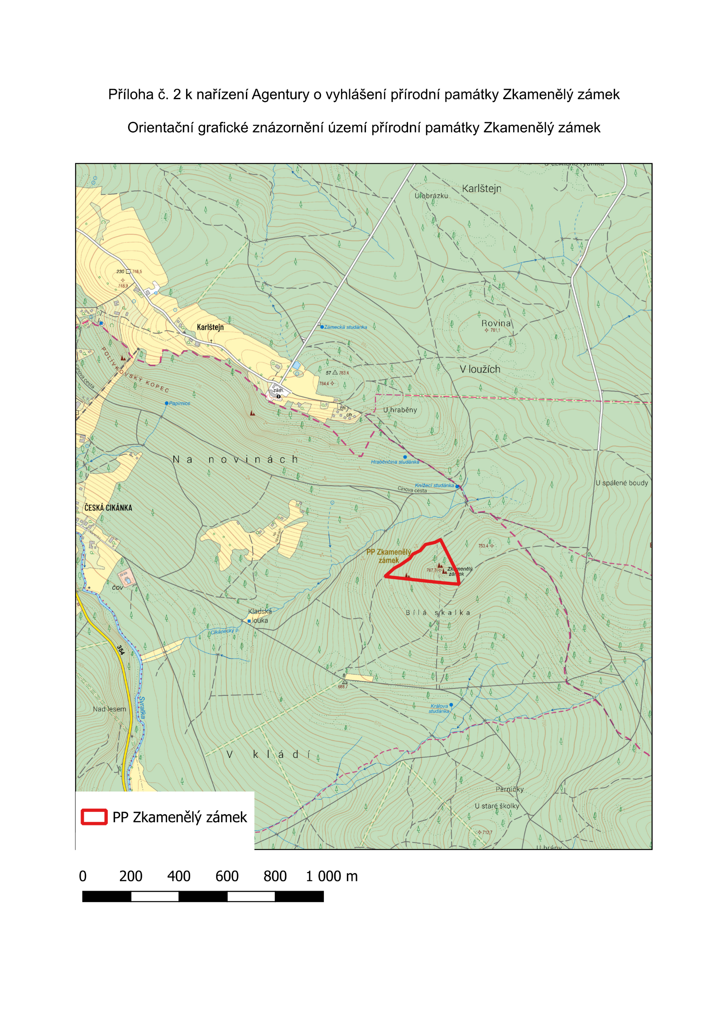

1. 1. Nařízení vlády č. 159/2023 Sb. o stanovení geodetických referenčních systémů závazných na celém území České republiky, databází geodetických a geografických údajů a státních mapových děl vytvářených pro celé území České republiky a zásadách jejich používání

  